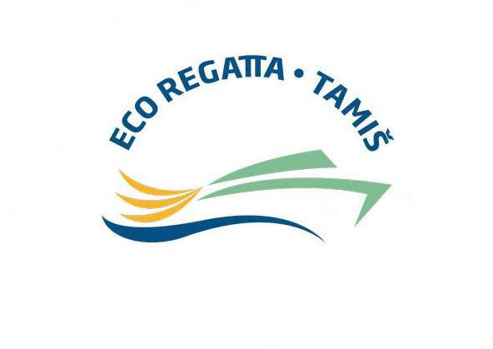
РЕПУБЛИКА СРБИЈА
АУТОНОМНА ПОКРАЈИНА ВОЈВОДИНА
ГРАД ПАНЧЕВО
Секретаријат за привреду и економски развој

ПРИЈАВА ЗА УЧЕСНИКЕ
VII „ЕКО РЕГАТЕ ТАМИШ“ од 19.08.-21.08.2016.године

име и презиме, број личне карте
Контакт
(телефон/факс, е-mail, мобилни телефон)
Адреса

Регристрација чамца

Чамац са или без кабине и материјал од кога је израђен:

Дужина чамца:
Ширина чамца:
Газ чамца:
Висина (највећа фиксна тачка) чамца од водене линије:
Погонска група(стабилан или ванброски мотор) и снага:
Укупан број чланова посаде са управљачем чамца:
Број малолетних чланова посаде и годиште детета:
(за малолетнике до 12 година је обавезан појас за спасавање све време боравка на чамцу у пловидби)
Да ли су сви чланови посаде пливачи?
Да ли сте до сада пловили Темишем узводније од Панчева и докле сте пловили?
Да ли сте већ били учесник „Еко регате Тамиш“ и када?
Конфекцијскa величина 1 мајце (XXXL, XXL, XL, L, M, ili S) за управљача чамца:
Постоји могућност да ће се за чланове посаде моћи путем унапред најављеног захтева извршити партиципација за набавку мајца и капа нај даље до 10.08.2016.
НАПОМЕНА: Ваше пријаве доставите у електронској форми најкасније до 15.08.2016.године на е-маил адресу: milorad.timcenko@pancevo.rs



За све додатне информације контактирајте Милорада Тимченка из Секретаријата за привреду и економски развој, 013-308-881 или 064/8662412 e-mail: milorad.timcenko@pancevo.rs,
• Адреса: Трг краља Петра I број 2-4 • 26000 ПАНЧЕВО • Република Србија

